« Опалённые Блокадой – сценарий »
( Авторская работа )
Литературно-художественная композиция, посвящённая 75-летию годовщины снятия блокады Ленинграда (проходит в форме урока мужества).
Подготовлена и проведена преподавателем истории и обществознания СПб ГБПОУ «Колледж метростроя» Волковой С.А.

Пояснительная записка.
Тема патриотизма-одна из наиболее востребованных в нашей стране, особенно, молодёжью. В современной России главной проблемой становится не только физическое, но и духовное здоровье нации: необходимость воспитания любви к Родине, уважение к её историческому прошлому. Все эти задачи решаются как на уроках, так и во внеурочной работе. Данное мероприятие актуально и необходимо т.к. позволяет познакомить обучающихся с наиболее трагическими и патриотическими страницами истории нашей Родины: страницами Блокады Ленинграда. Цель урока мужества:
1.Показать беспримерный подвиг ленинградцев блокадных дней, защитивших свой город и показавших миру несгибаемость, мощь и величие русского характера.
2.Воспитывать у обучающихся любовь к своей Родине, чувства гордости и патриотизма за свой народ, уважения к подвигу ленинградцев ,сумевших выстоять в самые страшные дни Блокады.
3.Развивать: интерес к историческому прошлому нашей страны , закрепить и расширить исторические знания о Блокаде;
4.умение работать с дополнительной литературой и др. источниками информации ;
5.развивать у обучающихся умение выступать перед аудиторией.
Слова преподавателя: Прошло 75 лет со снятия блокады Ленинграда .Вся страна отмечает эту знаменательную дату в истории нашего города и нашей Родины и мы с вами собрались на « Час Мужества и Памяти» посвященный героям нашего города: людям погибшим … и выжившим, и победившим, в адских условиях Блокады. В мире не было и нет ни одного города, который бы повторил подвиг ленинградцев, нет ни одного города на землю которого не ступала бы нога завоевателя. Наш урок мужества и памяти называется «Опалённые блокадой »,он посвящен Подвигу Ленинграда и ленинградцев.
Видео: «Обращение к живущим » (показ отрывка из фильма).
Слайд 1.
Ведущий.
Прошло 77 лет с того грозного 1941 года, тогда ранним утром 22 июня фашистские полчища вероломно напали на нашу Родину
.Слайд 3.
Чтец 1. ( Слова на фоне слайда 3)
Страна цвела. Но враг из-за угла
Свершил налет, пошел на нас войною
В тот грозный час, стальною став стеною
Вся молодёжь оружие взяла,
Чтоб отстоять Отечество родное.

Слайд 4. ( Хроника, бомбежка-видео )

Чтец 2.(после видео)
На границе родимой земли
Вихревые сирены завыли,
Встали мертвые рядом с живыми
И обнявшись с живыми ушли.

Слайд 5.
23 июня. В 1 ч. 45 минут в Ленинграде подан первый сигнал воздушной тревоги. За годы блокады такие сигналы будут подаваться 649 раз.(после слов включить звук воздушной тревоги ).

.Слайд 6 (слова ведущего на фоне слайда ).

Ведущий.
Начались бои у стен Ленинграда. В короткий срок Ленинград превратился в город-крепость. Понеся большие потери фашистские войска не смогли взять город штурмом, и тогда городу была уготована страшная участь. Вот выдержка из секретной документации немецкого военно-морского штаба от 22.VI.1941г… «после поражения Советской России нет никакого интереса для дальнейшего существования этого большого населённого пункта. Город решено блокировать и путём обстрела из артиллерии всех калибров и беспрерывной бомбежки с воздуха сравнять его с землей».

Слайд 7 (ополчение )

Чтец 3.

27 июня. Исполком Ленгорсовета принимает решение о создании народного ополчения в помощь кадровым войскам. В ряды ополченцев за короткое время вступили 110 тыс. ленинградцев, в том числе 20 т. коммунистов и 18 тыс. комсомольцев. На строительстве оборонительных рубежей работало более 475 тыс. ленинградцев.

1 июля. Областным и городским комитетами партии создана Комиссия по вопросам обороны Ленинграда.
Слайды 8,9 (на фоне слов чтеца 4)

Чтец 4.
В августе 1941 г. Ольга Берггольц пишет:
... Я говорю с тобой под свист снарядов,
угрюмым заревом озарена.
Я говорю с тобой из Ленинграда,
страна моя, печальная страна…
Кронштадтский злой, неукротимый ветер
в мое лицо закинутое бьет.
В бомбоубежищах заснули дети,
ночная стража встала у ворот.

Над Ленинградом – смертная угроза…
Бессонны ночи, тяжек день любой.
Но мы забыли, что такое слезы,
Что называлось страхом и мольбой.

Слайды 10,11,12 (на фоне слов чтеца 5 )

Чтец 5.
27 августа. Прервано ж/дорожное сообщение со страной. В город пришёл последний поезд.
2 сентября – первое снижение норм продаж хлеба населению: рабочие и инженерно-технические работники – 600 граммов в день, служащие – 400, дети и инвалиды – 300.

8 сентября. Пал Шлиссельбург. Замкнулось кольцо блокады, длившееся 900 дней и ночей.

Фашистские войска охватили 200-км кольцом осады непокорный город. Началась блокада.

Враг силой не мог нас осилить,
Нас голодом хочет он взять
Отнять Ленинград у России
И в плен ленинградцев забрать.
(Слайд 12 держим до слов ведущего)
Чтец 6. .
Мы рыли рвы – хотелось пить.
Бомбили нас – хотелось жить.

Не говорилось громких слов.
Был дот на каждом из углов.

Был дом – ни света, ни воды.
Был хлеб – довесочек беды.

Сон сокращался в забытье.
Быт превращался в бытие.

Была судьба на всех одна.
Мы растеряли имена.

Мы усмиряли потный страх.
Мы умирали на постах.

Мы умирали..
Город жил –
Исполнен наших малых сил.

Слайд 12.

Ведущий.
20 ноября, четверг. В городе проведено ещё одно, пятое по счету снижение норм выдачи хлеба
На рабочую карточку теперь будет выдаваться 250, на все остальные 125 граммов хлеба.

Слайд 13. («хлебозавод», держим до слов Ведущего )

Чтец 7.

Вместо супа – бурда из столярного клея,
Вместо чая – заварка сосновой хвои…
Это б все ничего, только руки немеют,
Только ноги становятся вдруг не свои.
Только сердце внезапно сожмется, как ежик
И глухие удары пойдут невпопад…
Сердце! Надо стучать, если даже не можешь…
Не смолкай! Ведь на наших сердцах Ленинград!
Бейся, сердце, стучи, несмотря на усталость.
Слышишь, город клянется, что враг не пройдет.
…Сотый день догорал. Как потом оказалось,
Впереди оставалось еще восемьсот.
Ведущий .

Наступила первая блокадная зима. Среднемесячная температура декабря 1941г. составила – 28 градусов. Из строя вышел водопровод, не ходил городской транспорт, обессиленные люди замерзали прямо на улицах. Смерть входила во все дома. Свыше 700 тыс. ленинградцев погибло от голода.

Слайд 14 ( дневник Т.Савичевой )

Чтец 8.

Слова: 28 декабря. Воскресенье. Одиннадцатилетняя ленинградская девочка Таня Савичева сделала в этот день первую запись в своем дневнике:

«Женя умерла 28 декабря в 12 часов утра 1941 года». (Слайд 16 )

Через пять месяцев последняя запись завершит скорбный список потерь:
«Мама 13 мая в 7.30 утра 1941. Савичевы умерли. Умерли все».

В первую блокадную зиму от голода, холода, обстрелов ежедневно умирало не менее 3,5 – 4 тысяч ленинградцев.
( Слайд 15 )

Чтец 1.

Скрипят, скрипят по Невскому полозья,
На детских санках, узеньких, смешных,
В ведерках воду ледяную возят,
Дрова и скарб, умерших и больных.
Вот женщина с лицом заиндевелым,
Упрямо стиснув почерневший рот,
Завернутое в одеяло тело
На Волковское кладбище везет…
Везет, качаясь, к вечеру добраться б!
Глаза упрямо смотрят в темноту…

Чтец 2.

Скинь шапку, гражданин!
Провозят ленинградца,
Погибшего на боевом посту!
Скрипят полозья в городе, скрипят…

Как многих нам уже не досчитаться.
Но мы не плачем – правду говорят,
Что слезы высохли у ленинградцев!

Видео 16 («алиментарная» дистрофия),в паузе слайды 17, 18, 19.

Ведущий.
В первый год тяжелой блокадной зимы работало 39 школ. Местом учебы стали и некоторые бомбоубежища жилых зданий. Даже в жутких условиях дети учились. Это был подвиг. Опасен и тяжел путь в школу. На улицах часто рвались снаряды. В помещениях стоял такой мороз, что замерзали чернила. Ученики сидели в пальто, шапках, рукавицах. Руки коченели, а мел выскальзывал из пальцев. Ученики шатались от голода. У всех была общая болезнь – дистрофия. Ученики умирали не только дома, на улице, по дороге в школу, но и прямо в классе.

( слайд 20-22 )

Чтец 3.

Девчонка руки протянула
И головой –
На край стола.
Сначала думали –
Уснула,
А оказалось –
Умерла…

Никто
Не обронил ни слова.
Лишь хрипло,
Сквозь метельный стон,
Учитель выдавил, что снова
Занятья –
После похорон.
Чтец 4

Строки пожелтевших страниц: « 14 января 1941 года из дневника Нины Ивановой.

В комнате очень грязно, все закоптело. Вода не идет. Приходится ходить на улицу. Уборная не работает. Снег на улицах никто не убирает. Трамваи по-прежнему не ходят. Бани работают лишь изредка. Парикмахерские закрыты.
Я пишу, а сама так замерзла. У меня закоптело лицо и руки, но мыться холодной водой бесполезно, только размажешь. Я еле-еле держу вставочку. Руки замерзли. У меня такое старое лицо. Глаза провалились, а над глазами и под глазами опухоль. Меня теперь зовут гражданкой, и никто не дает мне столько лет, сколько есть. Какую печать наложила блокада на наше здоровье! Люди или сильно похудели, или опухли. Жутко сейчас в нашем городе.
Сейчас папа, мама и Лена на работе, но не на прежней. Папа – охранником, Лена и мама или пилят дрова и носят в заводскую столовую, или таскают воду. Жилец в соседней комнате, отец Мани Алешиной, не ходит домой, а ночует на заводе, потому что невозможно ходить пешком так далеко…»

Ведущий.
Слайд 23, 24 на фоне слов на экране .

Ольга Берггольц писала «…сто двадцать пять блокадных грамм с огнем и кровью пополам…» Город не только жил, он давал фронту танки и самолеты. Промышленность города за 900 героических дней дала фронту более 2000 танков, 1500 самолетов, 150 тяжелых орудий, 12000 минометов и пулеметов, 10 миллионов снарядов и мин.
Но рабочих рук не хватало. Требовались рабочие. На заводы и фабрики пришли мальчишки и девчонки. Многие из них становились на подставки, чтобы достать рычаги своих станков. Подростки-рабочие работали в невыносимых условиях. Голодные, они по 12-14 часов не выходили из промерзших цехов и вносили свой вклад в разгром врага.

Чтец 5 (читает на фоне слайда 24 )
Да, мы не скроем – в эти дни
Мы ели клей, потом ремни,
Но, съев похлебку из ремня,
Вставал к станку упрямый мастер
Чтобы точить орудий части,
Необходимые войне.
Но он точил, пока рука
Могла производить движенья.
А если падал у станка -
Как падает солдат в сраженье.

В блокадных днях
Мы так и не узнали:
Меж юностью и детством
Где черта?..
Нам в сорок третьем
Выдали медали.
И только в сорок пятом -
Паспорта.
И в этом нет беды…

Но взрослым людям,
Уже прожившим
Многие года,
Вдруг страшно оттого,
Что мы не будем
Ни старше, ни взрослее,
Чем тогда… (показ видео 25: «Работа»)

Чтец 6
Слайд 26 («Дорога жизни», одновременно с чтецом.)
Страна как могла помогала Ленинграду в его борьбе. По воде и льду Ладожского озера была проложена дорога соединившая Ленинград с Большой Землей. Эта дорога была названа Дорогой жизни. 22 ноября 1941г. по ней прошла первая автоколонна с продовольствиями.

Чтец 7
Слайд 27 (одновременно с чтецом)

«Дорогой жизни» шел к нам хлеб,
«Дорогой жизни» многих к многим.
Еще не знают на земле
Страшней и радостней дороги.

Ведущий.
Слайд 28 (одновременно с ведущим)
Больше двух лет, днем и ночью, шли «Дорогой жизни» корабли и машины, спасая Ленинград от голодной смерти. Все, кто обслуживал ледовую трассу, - водители, дорожники, связисты, зенитчики, регулировщики – работали в необычайно сложных условиях: в стужу, в буран, под непрерывными бомбежками и обстрелами.

Чтец 8
О, да, иначе не могли
Не те бойцы, не те шоферы,
Когда грузовики вели
По озеру в голодный город.
Холодный ровный свет луны,
Снега сияют исступленно,
И со стеклянной вышины,
Врагу отчетливо видны
Внизу идущие колонны.
Чтец 1
И было все на том году
Машина задняя осела
Шофер вскочил, шофер на льду.
Ну, так и есть, мотор заело.
Ремонт на пять минут – пустяк,
Поломка это не угроза,
Да рук не разомкнуть никак:
Их на руле свело морозом.
Чуть разогнешь – опять сведет.
Стоять? А хлеб? Других дождаться?
А хлеб – две тонны?
Он спасет 16000 ленинградцев.
И вот в бензине руки он смочил,
Поджег их от мотора,
И быстро двинулся ремонт
В пылающих руках шофера.

1 декабря 1941г. по Дороге жизни перевезено уже 800 тонн муки.

Чтец 2.
Слайды 29,30

Весна 1942 год несла с собой угрозы: если не расчистить снег и лед, нечистоты и трупы в городе могла вспыхнуть эпидемия.
19 марта 1942 года принято постановление о развитии в городе индивидуального огородничества под огороды пойдут пустыри, сады, дворовые участки, газоны.
Самая страшная зима 1941-1942 года не убила, не сломала город-он продолжал жить.
22 марта все свободное население мобилизовано на очистку Ленинграда.
27 марта 1942 года. Все свободное население было мобилизовано на очистку Ленинграда. Голодные измученные за зиму люди приводили в порядок дворы и улицы.
22 декабря 1942 года была учреждена медаль «За оборону Ленинграда». Более 5 тысяч ленинградских подростков за мужество и героизм , проявленные в дни Блокады были награждены медалями за оборону Ленинграда.
Чтец 4
Кто в город не пустил врага,
Кто в смертной хватке одолел блокаду,-
Тому, как высший орден, дорога
Медаль «За оборону Ленинграда»
Слайд № 31

Ведущий:
Слайд 32 (после слов: «Радио объявило» включить звук…)

Ленинградцы выстояли и победили. 27 января 1944 года – день великого ликования ленинградцев, которого упорно ждали все его защитники 900 долгих дней и ночей. Радио объявило: «Город Ленинград освобожден от вражеской блокады!» Все сбежали на улицу, кричали: «Ура!»,- поздравляли друг друга. В честь выигранного сражения над Невой прогремели 24 залпа торжественного салюта.(затем слайд 33 )

Чтец 5.
Такого дня не видел Ленинград!
Нет, радости подобной не бывало…
Казалось, что все небо грохотало,
Приветствуя великое начало
Весны, уже не знающей преград.
Гремел неумолкаемо салют
Из боевых прославленных орудий,
Смеялись, пели, обнимались люди…
Ведущий

Прошло 75 лет. Выросло не одно поколение, которое никогда не знало ужасов войны. Но подвиг, совершенный ленинградцами в годы блокады, навсегда останется в нашей памяти, в названиях улиц и площадей, в величественных и мемориальных комплексах (звучит песня «Ты же выжил солдат»)
(слайд №34, видео «Пискаревское кладбище», слайд 35 )
Священное место для каждого ленинградца – Пискаревское мемориальное кладбище. Здесь похоронены сотни тысяч защитников и жителей города, погибших в годы блокады. Скорбная тишина стоит над длинными холмами братских могил. Горит вечный огонь.

Чтец 6
Ленинградец душой и родом,
Болен я сорок первым годом.
Пискарёвка во мне живет.
Здесь лежит половина города
И не знает, что дождь идет…

Чтец 7
Мы чашу горя выпили до дна.
Но враг не взял нас никаким измором,
И жизнью смерть была побеждена
И победили человек и город!
Чтец 8
Неугасима память поколений
И память тех, кого так свято чтим,
Давайте люди, встанем на мгновенье
И в скорби постоим и помолчим
(минута молчания)

Слайд №35 (слайд «свеча»)
Слайд №36

Чтец 8-ый
Опять война, опять блокада, -
А может нам о них забыть?
Я слышу иногда: «Не надо, не надо раны бередить.
Ведь это правда, что устали мы от рассказов о войне
И о блокаде пролистали стихов достаточно вполне».
И может показаться: правы и убедительны слова,
Но даже если это правда, такая правда не права!
Я не напрасно беспокоюсь, чтоб не забылась та война:
Ведь эта память- наша совесть. Она как сила нам нужна!

Слайд 37
Чтец 4

Простите нас, погибшие в блокаду
За то, что вы в земле, а мы живем.
Вкушаем жизни горесть и усладу,
Скорбим и любим, плачем и поём.
Простите нас ,что в дикой спешке буден
Быть может редко навещаем вас,
Но мы вас помним, вечно помнить будем
Ведь вы родные каждому из нас.

УКАЗ
ПРЕЗИДИУМА ВЕРХОВНОГО СОВЕТА СССР
О НАГРАЖДЕНИИ ГОРОДА ЛЕНИНГРАДА
ОРДЕНОМ ЛЕНИНА.
ЗА ВЫДАЮЩИЕСЯ ЗАСЛУГИ ТРУДЯЩИХСЯ ЛЕНИНГРАДА ПЕРЕД РОДИНОЙ,
ЗА МУЖЕСТВО И ГЕРОИЗМ, ДИСЦИПЛИНУ И СТОЙКОСТЬ, ПРОЯВЛЕННЫЕ
В БОРЬБЕ С НЕМЕЦКИМИ ЗАХВАТЧИКАМИ В ТРУДНЫХ УСЛОВИЯХ
ВРАЖЕСКОЙ БДОКАДЫ, НАГРАДИТЬ ГОРОД ЛЕНИНГРАД
ОРДЕНОМ ЛЕНИНА.

Председатель Президиума Верховного Совета СССР
М.Калинин.
Секретарь Президиума Верховного Совета СССР
А.Горкин.
Москва,Кремль,26 января 1945 года.

Презентация (Литературно-художественная копозиция, посвящённая 75-типятилетию годовщины снятия блокады Ленинграда)

1 слайд
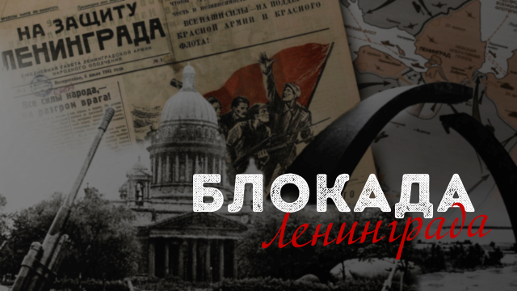

2 Слайд
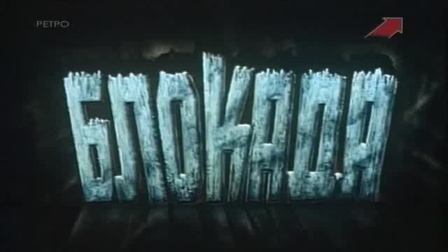

3 Слайд
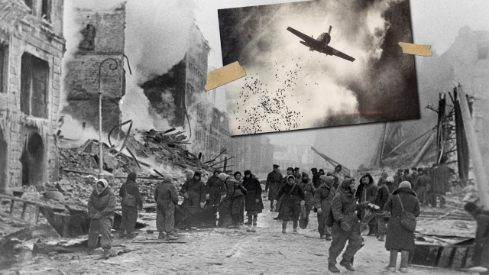

4 слайд
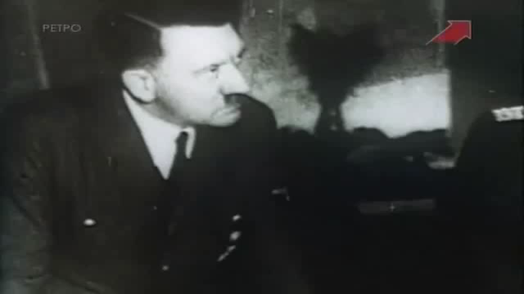

5 слайд
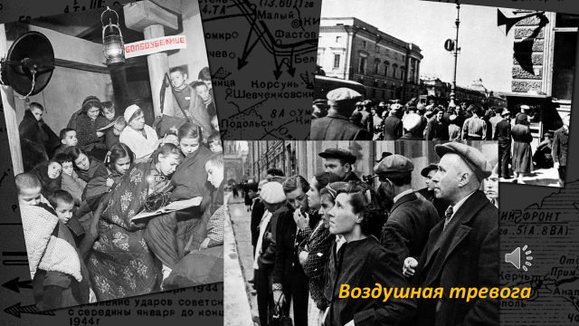

6 Слайд
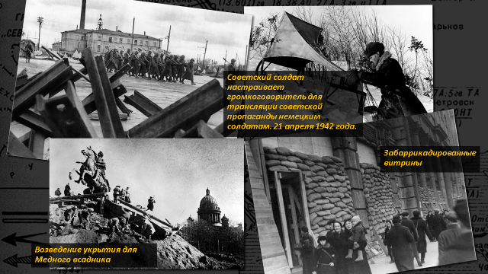

7 Слайд
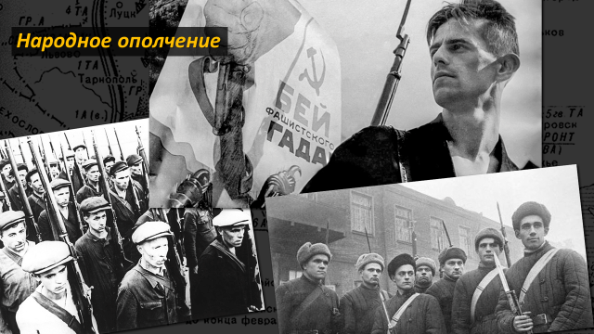

8 Слайд
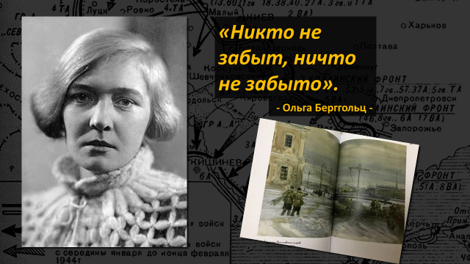

9 Слайд
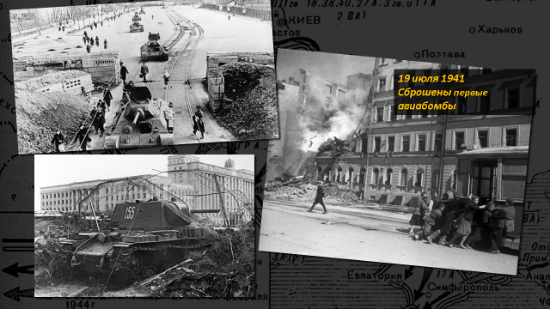

10 Слайд
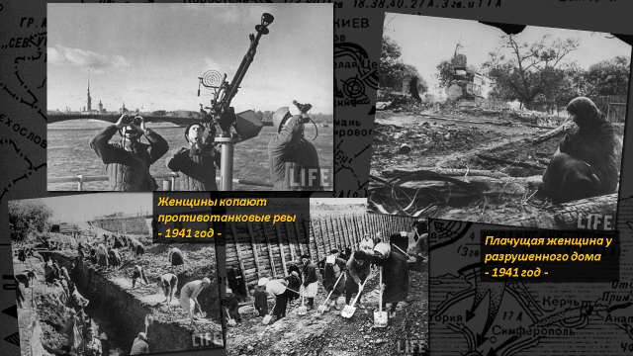

11 Слайд
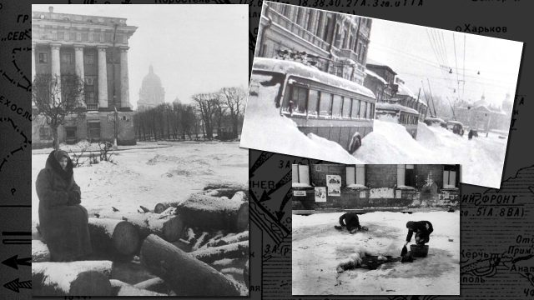

12 Слайд
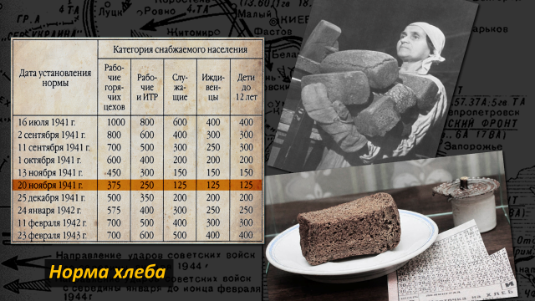

13 Слайд
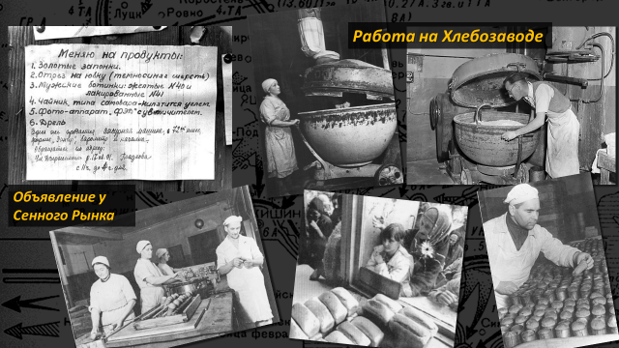

14 Слайд
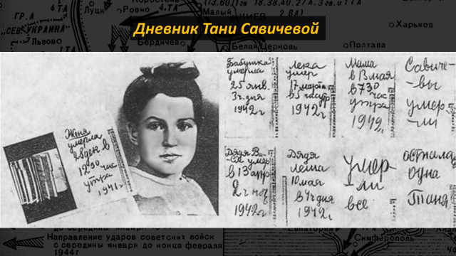

15 Слайд
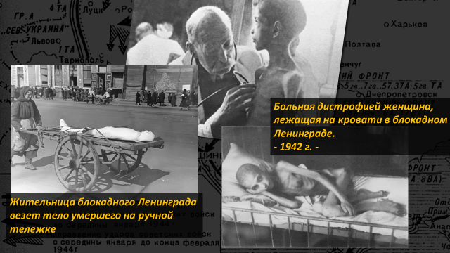

16 Слайд
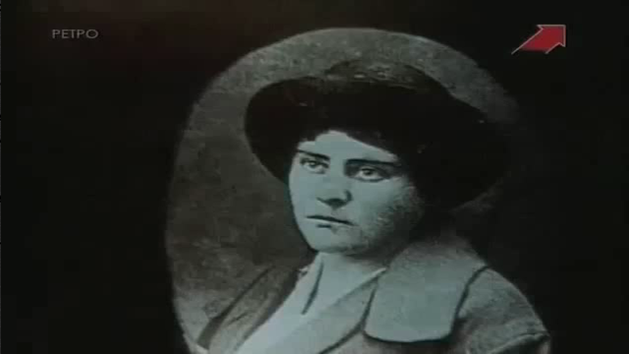

17 Слайд
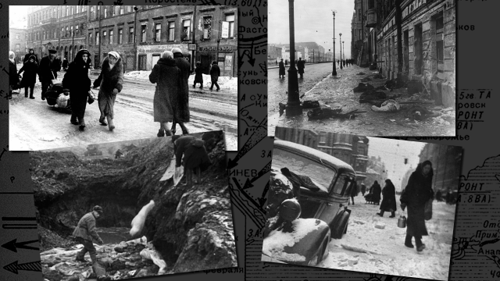

18 Слайд
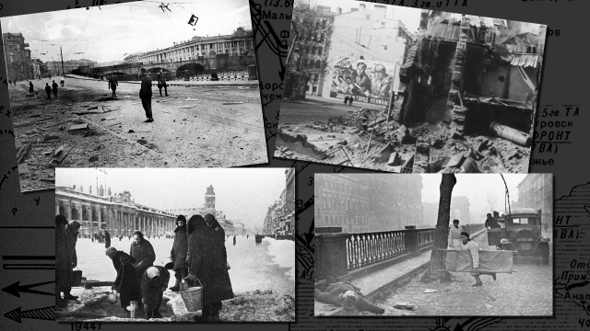

19 Слайд
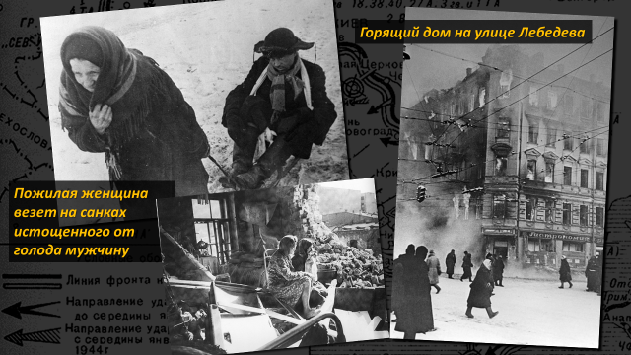

20 Слайд
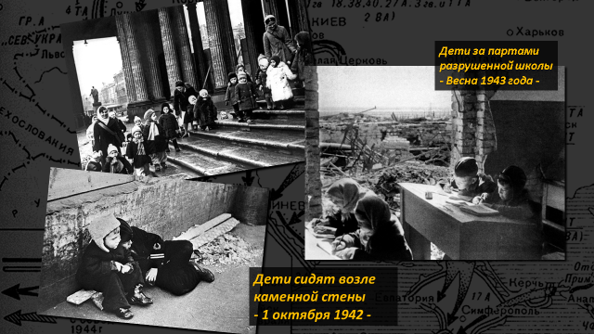

21 Слайд
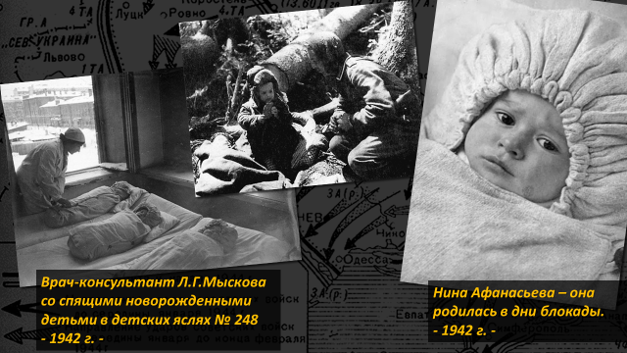

22 Слайд
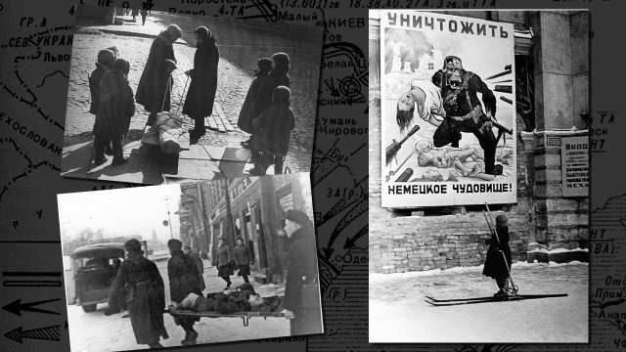

23 Слайд
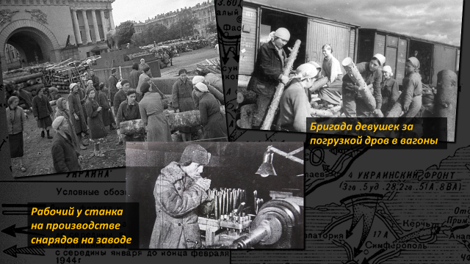

24 Слайд
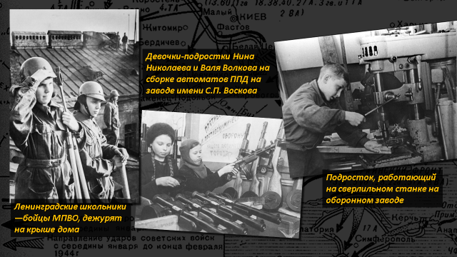

25 Слайд
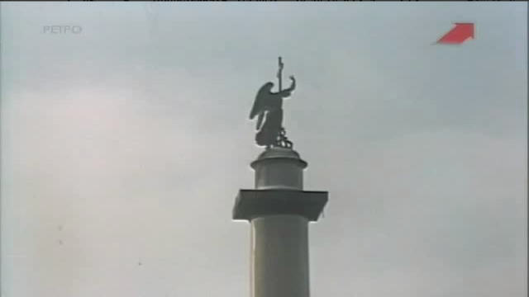

26 Слайд
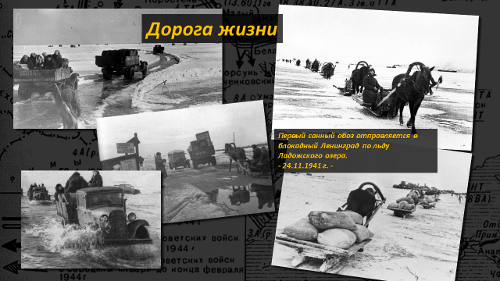

27 Слайд
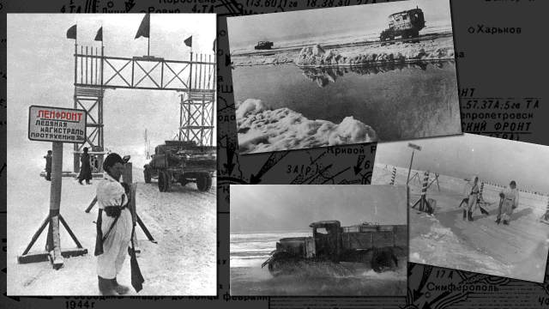

28 Слайд
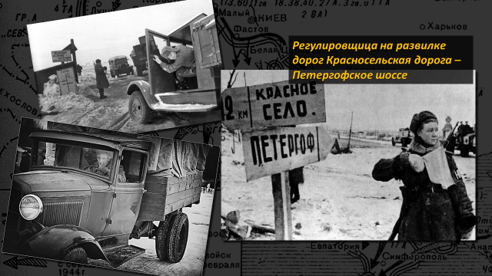

29 Слайд
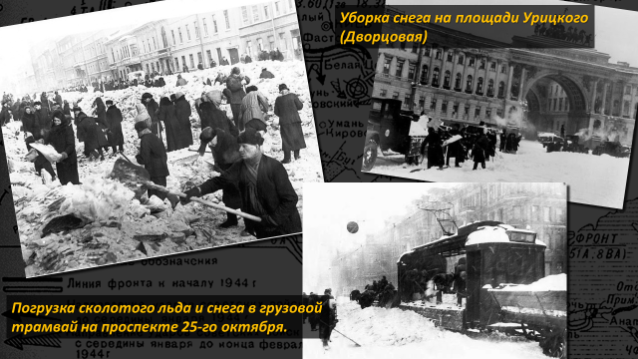

30 Слайд
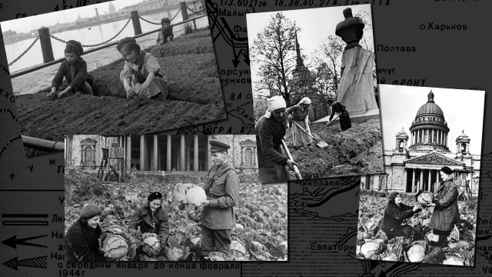

31 Слайд
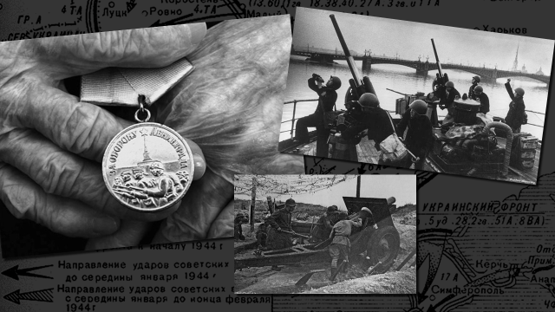

32 Слайд
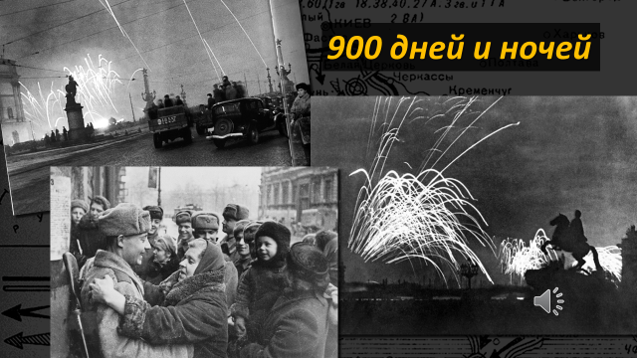

33 Слайд
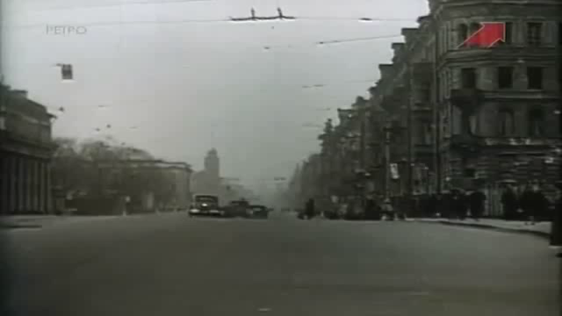

34 Слайд
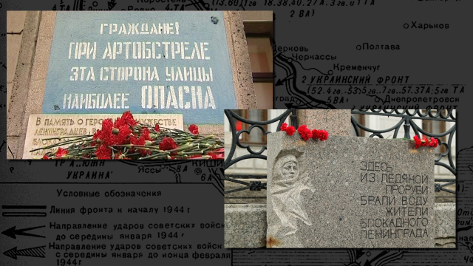

35 Слайд
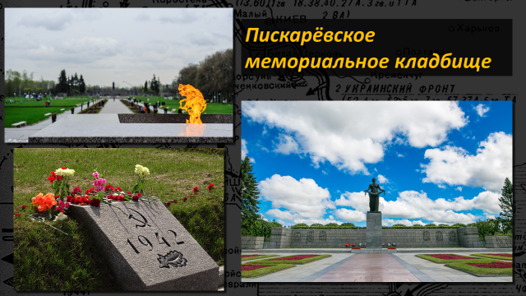

36 Слайд
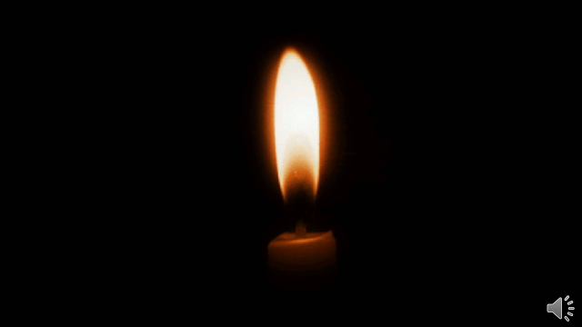

37 Слайд
